

**PROYEK AKHIR**

***DESIGN AND IMPLEMENTATION VIRTUAL REALITY FOR TOGA PLANTS***

**Oleh:**

**Fifi Maghfirotun Nisa’  
4210171030**

**Dosen Pembimbing:**

**Artiarini Kusuma Nurindiyani,S.ST.,MT.  
NIP. 198806052019032018**

**Fardani Annisa Damastuti, S.ST., MT.  
NIP. 198310072015042001**

**Prof. Dr. Achmad Fuad Hafid, MS., Apt.  
NIP. 195212121981031009**

**PROGRAM STUDI TEKNOLOGI GAME**

**DEPARTEMEN TEKNOLOGI MULTIMEDIA KREATIF**

**POLITEKNIK ELEKTRONIKA NEGER SURABAYA**

**2020**

**PROYEK AKHIR**

***DESIGN AND IMPLEMENTATION VIRTUAL REALITY FOR TOGA PLANTS***

**Oleh:**

**Fifi Maghfirotun Nisa’  
4210171030**

**Dosen Pembimbing:**

**Artiarini Kusuma Nurindiyani,S.ST.,MT.  
NIP. 198806052019032018**

**Fardani Annisa Damastuti, S.ST., MT.  
NIP. 198310072015042001**

**Prof. Dr. Achmad Fuad Hafid, MS., Apt.  
NIP. 195212121981031009**

**PROGRAM STUDI TEKNOLOGI GAME**

**DEPARTEMEN TEKNOLOGI MULTIMEDIA KREATIF**

**POLITEKNIK ELEKTRONIKA NEGER SURABAYA**

**2020**

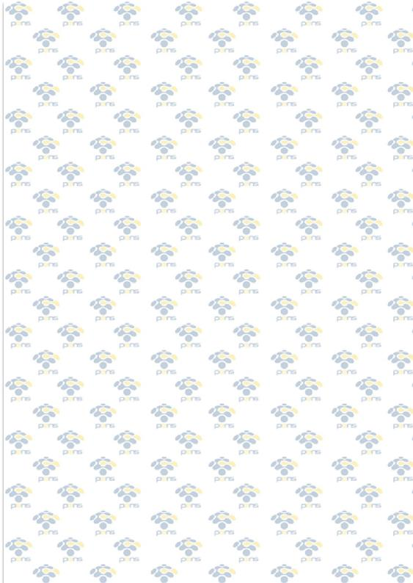***DESIGN AND IMPLEMENTATION VIRTUAL REALITY FOR TOGA PLANTS***

Oleh:

**Fifi Maghfirotun Nisa’**

NRP. 4210171030

Proyek Akhir ini Diajukan Sebagai Salah Satu Syarat untuk Memperoleh Gelar Sarjana Terapan Komputer (S.Tr.Kom)

Di

Politeknik Elektronika Negeri Surabaya

2020

Disetujui Oleh:

|  |  |  |
| --- | --- | --- |
| Dosen Penguji 1  **Nama Dosen**  NIP.  Dosen Penguji 2  **Nama Dosen**  NIP.  Dosen Penguji 3  **Nama Dosen**  NIP. |  | Dosen Pembimbing 1  **Artiarini Kusuma Nurindiyani,S.ST.,MT.**  NIP. 198806052019032018  Dosen Pembimbing 2  **Fardani Annisa Damastuti,S.ST.,MT.**  NIP. 198310072015042001  Dosen Pembimbing 3  **Prof. Dr. Achmad Fuad Hafid, MS., Apt.**  NIP.195212121981031009 |

|  |
| --- |
| Mengetahui:  Ketua Program Studi D4 Teknologi Game  Departemen Teknologi Multimedia Kreatif  **Rizky Yuniar Hakkun, S.Kom.,M.T.**  NIP. 198106222008121003 |

**ABSTRAK**

Tanaman Obat Keluarga merupakan *Virtual Reality* (VR) merupakan teknologi yang membuat pengguna berinteraksi dengan lingkungan yang ada di dalam dunia maya yang disimulasikan oleh komputer. Teknologi *Virtual Reality* menggunakan teknologi generasi grafik 3D, teknologi multisensor dan teknologi dengan tampilan resolusi tinggi untuk menghasilkan *virtual* 3D simulatif.

***ABSTRACT***

# KATA PENGANTAR

**DAFTAR ISI**

KATA PENGANTAR v

DAFTAR GAMBAR viii

DAFTAR TABEL ix

BAB I PENDAHULUAN 1

**1.1** **Latar Belakang** 1

**1.2** **Rumusan Masalah** 2

**1.3** **Batasan Masalah** 2

**1.4** **Tujuan dan Manfaat** 3

**1.4.1** **Tujuan** 3

**1.4.2** **Manfaat** 3

**1.4.3** **Metodologi** 3

BAB II TINJAUAN PUSTAKA DAN TEORI PENUNJANG 5

**2.1** **Tinjauan Pustaka** 5

**2.2** **Teori Penunjang** 5

BAB III METODOLOGI 9

**3.1** **Concept (Konsep)** 9

**3.1.1** **Riset Lapangan** 9

**3.2** **Perencanaan Sistem** 10

**3.2.1** **Studi Existing** 10

**3.2.2** **Perancangan Arsitektur Sistem** 11

**3.2.3** **Perancangan Antarmuka (User Interface)** 11

**3.2.4** **Storyboard** 13

**3.2.5** **Perancangan Informasi** 14

**3.2.6** **Perancangan 2D Asset** 14

**3.2.7** **Perancangan 3D Modelling** 15

**3.2.8** **Perancangan Environtment Virtual World** 15

**3.3** **Material Collecting ( Pengumpulan Bahan)** 16

**3.3.1** **Pembuatan GUI** 16

**3.3.2** **Pembuatan 3D Modelling** 17

**3.3.3** **Pembuatan Virtual World** 19

BAB IV PENGUJIAN 21

# DAFTAR GAMBAR

# DAFTAR TABEL

# BAB I PENDAHULUAN

## **Latar Belakang**

Bangsa Indonesia memiliki kekayaan alam yang sangat melimpah salah satunya adalah Tanaman Obat Keluarga (TOGA). Tanaman ini seringkali dimanfaatkan untuk pengotaban secara tradisional. masyarakat luas cenderung memiliki pengetahuan yang kurang tentang tanaman obat dan juga kurang mengetahui kegunaan tanaman obat[1]. Namun, seiring berkembangnya waktu dengan maraknya slogan *Back To Nature* banyak masyarakat yang mulai mencari tahu mengenai tanaman obat[2].

Dengan maraknya wabah saat ini masyarakat berbondong-bondong mencari toga yang mampu meningkatkan imunitas tubuh. Namun, tidak semua tanaman obat aman dikonsumsi. Karena tanaman memiliki kandungan berbeda-beda. dan juga banyak yang mengkonsumsi dengan cara menduga-duga tanpa mengetahui ramuan yang tepat untuk setiap permasalahan kesehatan terutama untuk meningkatkan imunitas tubuh. Maka dibutuhkan sebuah media informasi untuk pengetahuan tentang ramuan-ramuan dari tanaman obat tersebut sehingga bisa digunakan secara efektif meningkatkan imunitas tubuh.

Media informasi mengenai TOGA di Indonesia merupakan suatu solusi dari permasalahan minimnya pengetahuan mengenai TOGA dan juga cara pengolahannya. Saat ini belum banyak teknologi pembelajaran yang menarik terkait TOGA. Salah satu sarana alternatif dari permasalahan tersebut adalah dengan menggunakan teknologi digital yang tidak hanya melalui gambar dan teks saja namun bisa juga dilakukan melakukan suatu interaksi.

Virtual Reality (VR) adalah sebuah teknologi yang membuat pengguna berinteraksi dengan lingkungan yang ada di dalam dunia maya yang disimulasikan oleh komputer [3]. Teknologi Virtual Reality menggunakan teknologi generasi grafik 3D, teknologi multisensor dan teknologi dengan tampilan resolusi tinggi untuk menghasilkan virtual 3D simulatif. Pengguna memasuki adegan virtual untuk menjadi bagian di dalamnya dengan menggunakan alat bantu penginderaan.[4] VR bekerja dengan memanipulasi otak manusia sehingga seolah-olah merasakan berbagai hal yang virtual terasa seperti hal yang nyata dengan melakukan interaksi dengan lingkungan virtual hal tersebut memugkinan pengguna bisa tergiring ke dunia virtual yang sama sekali tidak tersentuh dengan dunia nyata[5].

Dengan latar belakang tersebut, penulis akan membuat proyek akhir berupa perangkat lunak untuk media informasi tentang TOGA Plants dan juga pemanfaatannya dengan teknologi Virtual Reality(VR) yang bertujuan agar masyarakat dapat memahami pemanfaatan TOGA dengan baik dan dengan cara yang lebih interaktif.

## **Rumusan Masalah**

Rumusan masalah yang dibahas dalam proyek akhir ini adalah:

1. Pengetahuan tentang Tanaman Obat Keluarga (TOGA) masih kurang.
2. Media pembelajaran interaktif mengenai Tanaman Obat Keluarga (TOGA) masih belum banyak.

## **Batasan Masalah**

Dalam Proposal Proyek Akhir ini, diambil batasan masalah yang akan dibahas adalah sebagai berikut:

1. Membuat media pengenalan TOGA dan manfaatnya
2. Media berupa game *virtual reality* dengan menggunakan device VR Cardboard
3. TOGA yang dipilih berguna dalam meningkatkan imunitas.
4. Game berupa pembuatan minuman untuk meningkatkan imunitas.

## **Tujuan dan Manfaat**

### **Tujuan**

Tujuan ingin dicapainya proyek akhir ini adalah:

1. Menambah pengetahuan tentang Tanaman Obat Keluarga (TOGA) terutama yang bermanfaat untuk meningkatkan imunitas.
2. Menambah pengetahuan tentang cara pengolahan Tanaman Obat Keluarga (TOGA) yang berguna untuk meningkatkan imunitas.
3. Dapat mengimplementasikan jenis Tanaman Obat Keluarga (TOGA) dalam sebuah aplikasi multimedia.
4. Membangun sarana edukasi yang menarik mengenai Tanaman Obat Keluarga (TOGA).

### **Manfaat**

Manfaat dari pengerjaan proyek akhir ini adalah sarana peningkatan kreatifitas anak dengan rentan usia 15-17 tahun untuk lebih mengenal dan memahami tentang Tanaman Obat Keluarga (TOGA) khususnya yang berguna untuk meningkatkan imunitas tubuh. Serta pengolahan Tanaman Obat Keluarga (TOGA) tersebut.

## **Metodologi**

Metodologi yang digunakan dalam penelitian ini menggunakan metode Multimedia Development Life Cycle (MDLC) yaitu metode perancangan applikasi multimedia. Metodologi pengembangan multimedia terdiri dari 6 tahap, yaitu *concept*, *design*, *material collecting*, *assembly*, *testing* dan *distribution*. Dalam penerapannya tahap-tahap dalam MLDC dapat dilakukan dengan tidak beruntun dan saling bertukar posisi.

1. *Concept* (Konsep)

Tahap *concept* (konsep) adalah tahap untuk menentukan tujuan dan siapa pengguna program.

1. *Design* (Perancangan)

*Design* (perancangan) adalah tahapan pembuatan spesifikasi mengenai arsitektur program, gaya, tampilan, dan kebutuhan untuk pembuatan program.

1. *Material Collecting* (Pengumpulan Bahan)

*Material collecting* adalah tahap pengumpulan bahan yang sesuai dengan kebutuhan yang dikerjakan.

1. *Assembly* (Pembuatan)

Tahap *assembly* merupakan tahapan pembuatan objek.

1. *Testing* (pengujian)

Tahapan *testing* dapat dilakukan setelah selesai melakukan tahap *assembly* dengan melihat apakah aplikasi yang dibuat ada kesalahan atai tidak.

1. *Distribution* (Distribusi)

Pada tahap ini aplikasi akan di distribusikan ke pengguna.

# BAB II TINJAUAN PUSTAKA DAN TEORI PENUNJANG

Dalam proses pengerjaan proyek akhir ini, dilakukan studi lebih lanjut dari penelitian-penelitian yang pernah dilakukan sebelumnya yang membahas teori yang dibutuhkan dalam proyek akhir sebagai acuan untuk menyelesaikannya. Beberapa penelitian yang menjadi referensi penulis, yaitu:

## **Tinjauan Pustaka**

Pada sub bab ini akan membahas tentang penelitian yang sudah pernah dilakukan yang relevan dengan proyek akhir. Berikut adalah beberapa penelitian yang pernah dilakukan;

1. Design and Implementation Augmented Reality for TOGA Plants

Penelitian ini dilakukan oleh Nandhita Arifka Putri, membahas mengenai Pengenalan tanaman obat keluarga menggunakan Augmented Reality

1. A
2. Rancang Bangun Aplikasi *Virtual Tour* Lokasi Rekreasi dan Hiburan Keluarga di Pontianak

## **Teori Penunjang**

Pada sub bab ini akan membahas tentang berbagai teori yang relevan dengan judul proyek akhir sebagai penguat proses pembuatan proyek akhir. Berikut beberapa teori penunjang:

1. Tanaman Obat Keluarga

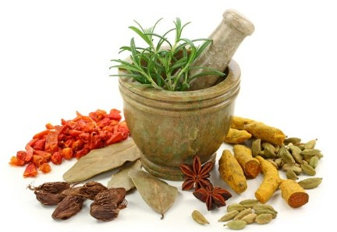

Gambar XXX: Tanaman Obat Keluarga

Obat tradisional di Indonesia masih digunakan secara luas di berbagai lapisan masyarakat, baik itu di desa maupun di kota. Penggunaan obat tradisional semakin meningkat dengan kecenderungan gaya hidup kembali ke alam. Kecenderungan ini sangat terlihat dari maraknya produk-produk berbahan herbal yang beredar di pasaran.

Tanaman Obat Keluarga atau biasa di sebut TOGA. Tanaman Obat Keluarga pada hakekatnya merupakan sebidang tanah baik di halam rumah, kebun ataupun ladang yang digunakan untuk membudidayakan tanaman yang berkhasiat sebagai obat dalam rangka memenuhi keperluan keluarga akan obat-obatan. Kebun tanaman obat atau bahan obat selanjutnya dapat disalurkan kepada masyarakat, khususnya obat yang berasal dari tumbuh-tumbuhan[].

Tanaman Obat Keluarga (TOGA) merupakan upaya untuk peningkatan pamanfaatan tanaman berkhasiat obat. Selain sebagai sarana menjaga kesehatan masyarakat, TOGA juga berfungsi sebagai sarana penghijauan, sarana untuk pelestarian alam, sarana memperbaiki gizi, sarana penyebaran gerakan penghijauan dan sarana keindahan pekarangan lingkungan.

1. Virtual Reality

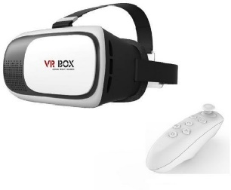

Gambar xxx. VR Cardboard dan Controller

Virtual Reality (VR) adalah teknologi yang membuat pengguna berinteraksi dengan lingkungan yang ada di dunia maya yang disimulasikan oleh komputer. Teknologi Virtual Reality menggunakan teknologi generasui grafik 3D, teknologi multisensor dan teknologi dengan tampilan resolusi tinggi untuk menghasilkan virtual 3D simulatif. Pengguna memasuki adegan virtual untuk menjadi bagian di dalamnya dengan menggunakan alat bantu penginderaan. VR bekerha dengan memanipulasi otak manusia sehingga seolah-olah merasakan berbagai hal yang virtual terasa seperti hal yang nyata dengan melakukan interaksi dengan lingkungan virtual hal tersebut memungkinkan pengguna bisa tergiring ke dunia virtual yang sama sekali tidak tersentuk dengan dunia nyata.

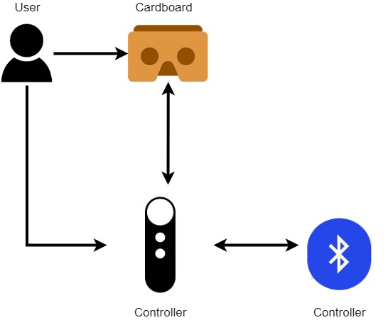

Gambar XXX. Alur kerja virtual reality

Secara umum alur kerja VR bermula saat pengguna memasang VR cardboard dan juga terdapat sebuah controller yang terhubung dengan bluetooth pada smartphone agar dapat melakukan komunikasi. Controller digunakan untuk berinteraksi dengan objek yang terdapat pada virtual world yang disimulasikan oleh perangkat VR Cardboard. Selanjutnya data akan ditampilkan oleh cardboar ke user sehingga menghasilkan output informasi yang dapat dilihat oleh user.

# 

# BAB III METODOLOGI

Diagram penelitian digunakan untuk menjelaskan langkah-langkah perencanaan dalam melakukan penelitian. Berikut adalah diagram yang digunakan pada penelitian ini

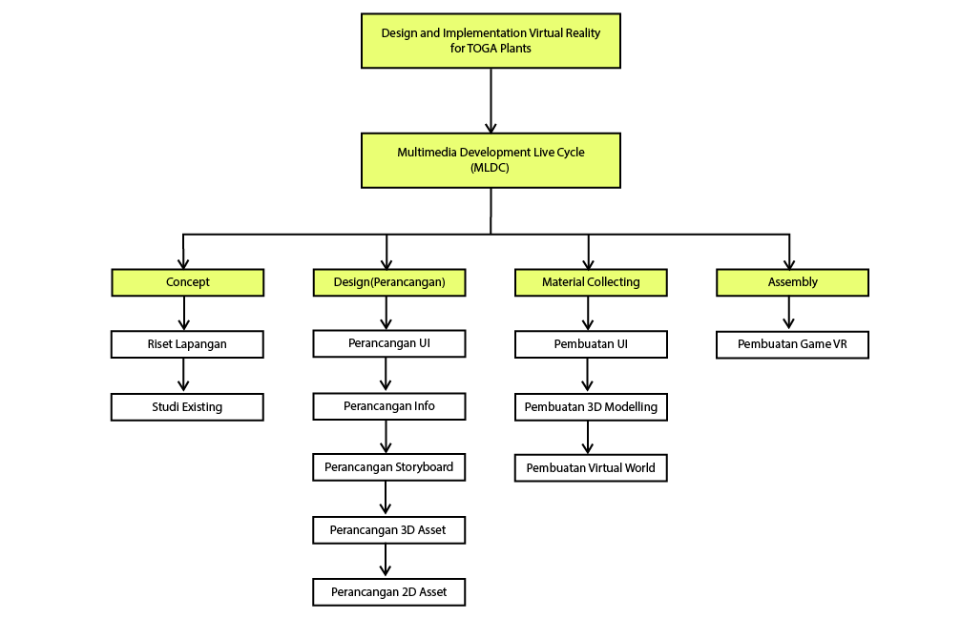

Gambar 3.1. Diagram Penelitian

Pada proyek akhir ini menggunakan metodologi Participatory design. Setiap proses pengerjaannya dilakukan dnegan melibatkan responden. Selain itu pengembangan penelitian ini juga menggunakan Metode MDLC (*Multimedia Development Life Cycle)*. MDLC digunakan sebagai perancangan applikasi yang akan dibangun. MDLC terdiri dari 6 tahap, yaitu *concept, design, material collecting, assembly, testing,* dan *distribution.*

## **Concept (Konsep)**

Ide dari pembuatan game interaktif ini adalah untuk membuat suatu game yang akan memberikan informasi mengenai TOGA Plants yang dapat membantu menaikkan imunitas tubuh. Informasi yang akan diberikan seperti manfaat tanaman, kandungan dari tanaman tersebut dan juga pengolahan tanaman sehingga menjadi minuman herbal yang dapat meningkatkan imunitas tubuh.

### **Riset Lapangan**

Riset lapangan dilakukan untuk melihat gambaran umum tentang kondisi target, data dan informasi Tanaman Obat Keluarga(TOGA) yang berguna untuk meningkatkan imunitas tubuh diambilk dari Fakultas Farmasi Universitas Airlangga Surabaya. Dengan tujuan untuk melihat kondisi secara kuantitatif dan kualitatif saat berada di lapangan. Berdasarkan hasil riset lapangan didapat sebanyak 5 jenis tanaman yang akan digunakan sebagai objek tugas akhir ini

Tabel 3.1 Daftar Jenis Tanaman

|  |  |  |
| --- | --- | --- |
| No. | Jenis Tanaman | Nama Latin |
| 1. | Kunyit | *Curcuma longa* |
| 2. | Temulawak | *Curcuma xanthorrhiza* |
| 3. | Jahe | *Zingiber officinale* |
| 4. | Serai | *Cymbopogon citratus* |
| 5. | Lemon | *Citrus limon* |

### **Studi Existing**

Pada tahap ini dilakukan pencarian referensi dari brbagai sumber yang sudah ada dengan produk yang menyerupai. Referensi didapatkan yang berhubungan dengan produk *Virtual Reality* menggunakan VR Cardboard. Pada tabel XXX merupakan hasil studi exsisting.

Tabel 3.2 Tabel Referensi Produk

|  |  |  |
| --- | --- | --- |
| No. |  | Keterangan |
| 1. | Sites in VR    Gambar xxx. Tampilan Applikasi Sites in VR | Virtual Tour tentang landmark dari berbagai kota bersejarah seperti Turkey, Egypt, Saudi Arabia, Syria, Morocco, dll. Aplikasi ini pengguna dapat melihat arsitektur islam, mengunjungi masjid, istana, museum, situs keagamaan dan masih banyak lagi. |
| 2. |  |  |
|  |  |  |

## **Perencanaan** **Sistem**

Sistem ini berjalan dengan melakukan desain terhadap game *virtual reality* yang akan dibuat agar applikasi berjalan sesuai dengan kebutuhan pengguna.

### **Perancangan Arsitektur Sistem**

Arsitektur sistem adalah gambaran garis besar cara kerja sistem yang digambarkan memalui model-model yang saling berhubungan. Arsitektur sistem menjelaskan kompinen-komponen yang ada pada sistem.

### **Perancangan Antarmuka (User Interface)**

Perancangan antarmuka menggambarkan tampilan dari aplikasi yang dibangun. dalam pembuatan aplikasi dibutuhkan design layout dan juga tampilan grafis sebagai rancangan awal aplikasi yang akan dibuat. Dalam gambar XXX merupakan struktur Antarmuka dari game. Dalam Tabel 3.3 merupakan tampilan yang akan digunakan dalam layout darii applikasi.

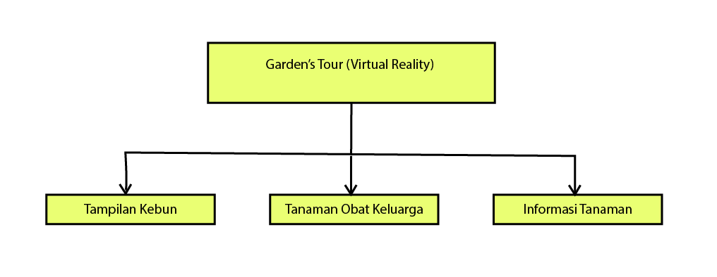

Gambar XXX. Struktur Antarmuka Applikasi Garden’s Tour

Tabel 3.3. Perancangan Antarmuka

|  |  |  |  |
| --- | --- | --- | --- |
| No. | Nama Tampilan | Gambar | Keterangan |
| 1. | Tittle Screen | Gambar xxx. Wireframe tittle screen | Tampilan awal dalam game yang berisi judul dari game. Splash screen ini akan muncul beberapa 10 detik kemudian akan meuju ke scene selanjutnya. |
| 2. | Main Menu | Gambar xxx. Wireframe Main Menu | Tampilan ini berisi button start, options dan exit. Jika player menekan button “start” maka akan mulai bermain game. Jika player menekan button “options” maka akan muncul pengaturan tentang backsound dan SFX. Ketika player menekan button “Exit” maka player mengakhiri gamenya. |
| 3. | Options |  | Pada tampilan ini, player disuguhkan dengan pengenalan cerita dari gamenya |

### **Storyboard**

Storyboard yang akan dibuat merupakan perancangan dari tampilan virtual tour dan juga informasi yang diberikan kepadan pemain.

Tabel 3.4. Storyboard

|  |  |  |
| --- | --- | --- |
| Scene | Gambar | Keterangan |
| 1. |  | Scene 1 menampilkan gambar environtment virtual world dengan sudut pandang 360⁰ x 180⁰ |
| 2. |  | Scene 2 menampilkan tombol untuk mendapatkan informasi mengenai tanaman. |
| 3. |  | Scene 3 merupakan tampilan saat tombol informasi ditekan dan memberikan informasi mengenai tanaman. |

### **Perancangan Informasi**

Perancnagan informasi digunakan untuk memberikan

Tabel 3.5. Informasi ditampilkan

|  |  |  |  |
| --- | --- | --- | --- |
| No. | Nama Tanaman | Kegunaan | Kandungan |
| 1. | Kunyit  ( *Curcuma lunga* ) | -  - a | - Saponin  - flavonoida  - polifenol  - minyak atsiri |
| 2. | Temulawak  ( *Curcuma xanthorriza* ) |  | - Kurkumin  - |
| 3. | Jahe  ( *Zingiber officinale* ) |  |  |
| 4. | Serai  ( *Cymbopogon citratus* ) |  |  |
| 5. | Lemon |  |  |

### **Perancangan 2D Asset**

Perancangan 2D Asset merupakan

Tabel xxx

|  |  |  |
| --- | --- | --- |
| No. | Gambar | Keterangan |
| 1. | Gambar xxx. 2D Asset tanaman kunyit | Kunyit |
| 2. |  | Temulawak |
| 3. | Gambar xxx. 2D Asset Jahe | Jahe |
| 4. |  | Serai |
| 5. | Gambar xxx. 2D Asset tanaman lemon | Lemon |

### **Perancangan 3D Modelling**

Tabel xxx

|  |  |  |
| --- | --- | --- |
| No. | Gambar | Keterangan |
| 1. | Gambar xxx. Rak bunga | Rak Bunga |
|  |  | Temulawak |
|  |  | Jahe |
|  |  | Serai |
|  |  | Lemon |

### **Perancangan Environtment Virtual World**

Tabel xxx

|  |  |  |
| --- | --- | --- |
| No. | Gambar | Keterangan |
| 1. |  | Kunyit |
|  |  | Temulawak |
|  |  | Jahe |
|  |  | Serai |
|  |  | Lemon |

## **Material Collecting ( Pengumpulan Bahan)**

### **Pembuatan GUI**

Agar user mudah dalam menggunakan applikasi maka perlu dibuat GUI (*Graphical User Interface)* yang nantinya akan digunakan user dalam menjalankan game VR, GUI disini dibuat menggunkan software Adobe Illustrator CC 2021, adapun GUI yang dibuat dapat dilihat pada tabel XXX

Tabel XXX.

|  |  |  |
| --- | --- | --- |
| No. | Gambar | Keterangan |
| 1. | Gambar xxx. Tittle Screen | Tampilan splash screen berisi tentang judul game. |
| 2. | Gambar xxx. Main Menu | Tampilan main menu terdiri dari button start, options dan exit. |
| 3. | Gambar xxx. Options Menu | Tampilan ini berisi tentang pengaturan yang digunakan di dalam game. Seperti Sound dan SFX. |

### **Pembuatan 3D Modelling**

**Tabel XXX.**

|  |  |  |
| --- | --- | --- |
| No. | Gambar | Keterangan |
| 1. | Gambar XXX. 3D Model tanaman kunyit | Kunyit |
| 2. |  | Temulawak |
| 3. | Gambar XXX. 3D Model tanaman Serai | Jahe |
| 4. |  | Serai |
| 5. | Gambar XXX. 3D Model Tanaman Lemon | Lemon |

### **Pembuatan Virtual World**

Tabel xxx

|  |  |  |
| --- | --- | --- |
| No. | Gambar | Keterangan |
| 1. | Gambar xxx. | Rak Bunga |
|  | Gambar xxx. | Pot Bunga |
|  |  | Jahe |
|  |  | Serai |
|  |  | Lemon |

# BAB IV PENGUJIAN

1. Pengujian Black Box

Pengujian black box berfokus pada persyaratan fungsional perangkat lunak yang memungkinkan untuk memperoleh set kondisi input yang sepenuhnya akan melaksanakan persyaratan fungsional untuk sebuah program. Bentuk yang paling sederhana dari Black Box Testing adalah dengan mulai menjalankan software dan melakukan pengamatan dengan harapan mudah mengharapkan hasil yang diharapkan.

1. Pengujian Usability

Usability adalah atribut kualitas yang menilai betapa mudahnya user interface dari perangkat yang digunakan. Pengujian aspek usabiliuty adalah bagian besar dari usaha untuk meningkatkan profitabilitas produk.

1. Pengujian Portability